Министерство образования Российской Федерации
Таганрогский Государственный Радиотехнический Университет

Кафедра Механики

Реферат

Выполнил:
Студент гр. Р-99
Андриевский В. А.

Проверил:
доцент кафедры механики
Шаповалов Р. Г.

Таганрог 2001
Методы определения твердости металлов
Одной из наиболее распространенных характеристик, определяющих качество металлов и сплавов, возможность их применения в различных конструкциях и при различных условиях работы, является твердость. Испытания на твердость производятся чаще, чем определение других механических характеристик металлов: прочности, относительного удлинения и др.
Твёрдостью материала называют способность оказывать сопротивление механическому проникновению в его поверхностный слой другого твёрдого тела. Для определения твёрдости в поверхность материала с определённой силой вдавливается тело (индентор), выполненное в виде стального шарика, алмазного конуса, пирамиды или иглы. По размерам получаемого на поверхности отпечатка судят о твёрдости материала. В зависимости от способа измерения твёрдости материала, количественно её характеризуют числом твёрдости по Бринелю (НВ), Роквеллу (HRC) или Виккерсу (HV).
Указанные механические характеристики связаны между собой, поэтому их конкретные значения могут быть найдены расчётным путём на основе данных о твёрдости с помощью формул, полученных для конкретного материала с определённой термообработкой. Так, например, предел выносливости на изгиб сталей с твёрдостью 180-350 НВ равен примерно 1,8 НВ, с твёрдостью 45-55 HRC - 18 HRC+150, связь предела выносливости с пределом прочности стали описывается соотношениями:
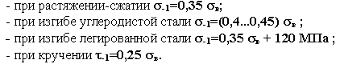
Конкретным образцам конструкционных материалов, а также выполненным из них изделиям, присуща индивидуальность прочностных и упругих характеристик. Разброс их значений для различных образцов, выполненных из одного и того же материала, обусловлен статистической природой прочности твёрдых тел, различием структур внешне одинаковых образцов. Из-за неопределённости реальных механических характеристик материала, неопределённости некоторых внешних нагрузок, действующих на технический объект, погрешности расчётов для обеспечения безопасной работы проектируемых конструкций должны быть приняты соответствующие проектному этапу обеспечения надёжности меры предосторожности. В качестве такой меры используется понижение в n раз относительно опасного напряжения материала (предела прочности, предела текучести, предела выносливости или предела пропорциональности) величины максимально допускаемых напряжений, используемых в условии прочности. Величина n получила название нормативного коэффициента запаса прочности, который выбирается по таблице или рассчитывается как произведение
n = n₁ * n₂ * n₃,
где n₁-учитывает среднюю точность определения напряжений, n₂-учитывает неопределённость механических характеристик материала, n₃-учитывает среднюю
степень ответственности проектируемой детали.
Существует несколько способов измерения твердости, различающихся по характеру воздействия наконечника. Твердость можно измерять вдавливанием индентора (способ вдавливания), ударом или же по отскоку наконечника – шарика. Твердость, определенная царапаньем, характеризует сопротивление разрушению, по отскоку – упругие свойства, вдавливанием сопротивление пластической деформации. В зависимости от скорости приложения нагрузки на индентор твердость различают статическую (нагрузка прикладывается плавно) и динамическую (нагрузка прикладывается ударом).
Широкое распространение испытаний на твердость объясняется рядом их преимуществ перед другими видами испытаний:
- простота измерений, которые не требуют специального образца и могут быть выполнены непосредственно на проверяемых деталях;
- высокая производительность;
- измерение твердости обычно не влечет за собой разрушения детали, и после измерения ее можно использовать по своему назначению;
- возможность ориентировочно оценить по твердости другие характеристики металла, в первую очередь предел прочности.
Так, например, зная твердость по Бринеллю (HB), можно определить предел прочности на растяжение $σ_{в}$ (временное сопротивление).
$σ_{в}=k⋅\text{HB}$,
где k – коэффициент, зависящий от материала;
k = 0,34 – сталь HB 120 … 175;
k = 0,35 – сталь HB 175 … 450;
k = 0,55 – медь, латунь и бронза отоженные;
k = 0,33 … 0,36 – алюминий и его сплавы.
Наибольшее применение получило измерение твердости вдавливанием в испытываемый металл индентора в виде шарика, конуса и пирамиды (соответственно методы Бринелля, Роквелла и Виккерса). В результате вдавливания достаточно большой нагрузкой поверхностные слои металла, находящиеся под наконечником и вблизи него, пластически деформируются. После снятия нагрузки остается отпечаток. Величина внедрения наконечника в поверхность металла будет тем меньше, чем тверже испытываемый материал.
Таким образом под твердостью понимают сопротивление материала местной пластической деформации, возникающей при внедрении в него более твердого тела – индентора.

Измерение твердости по Бринеллю
Твердость по методу Бринелля (ГОСТ 9012-59) измеряют вдавливанием в испытываемый образец стального шарика определенного диаметра D под действием заданной нагрузки P в течение определенного времени (Рис. 1). В результате вдавливания шарика на поверхности образца получается отпечаток (лунка). Число твердости по Бринеллю, обозначаемое HB, представляет собой отношение нагрузки P к площади поверхности сферического отпечатка F и измеряется в кгс/мм² или МПа:
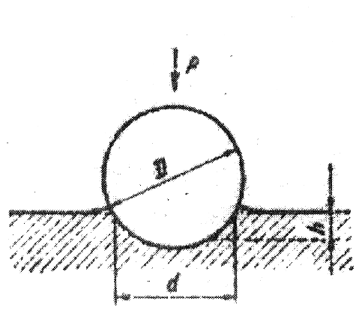

Рис. 1. Схема испытаний на твердость по Бринеллю
$\text{HB}=\frac{P}{F}$ (2)
Площадь шарового сегмента составит:
$F=π⋅D⋅h$, мм² (3)
где D –диаметр шарика, (мм);
h – глубина отпечатка, (мм).
Так как глубину отпечатка измерить трудно, а проще измерить диаметр отпечатка d, выражают h через диаметр шарика D и отпечатка d:
$h=\frac{\text{D-}\sqrt{D^{2}−d^{2}}}{2}$, (мм) (4)
Тогда $F=\frac{π⋅D}{2}(D−\sqrt{D^{2}−d^{2}})$, (мм²) (5)
Число твердости по Бринеллю определяется по формуле:
$\text{HB}=\frac{2P}{πD(D−\sqrt{D^{2}−d^{2}})}$, (кгс/мм²) (6)
Для перевода твердости по Бринеллю в единицы СИ необходимо умножить число твердости в кгс/мм² на 9,81, т.е. HB=9,81*HB (МПа).

Для получения сопоставимых результатов при определении твердости HB шариками различного диаметра необходимо соблюдать условие подобия.

Подобие отпечатков при разных D и P будет обеспечено, если угол ϕ остается постоянным (Рис. 1.1). Подставив в формулу (6) $\frac{d}{D}=\text{sin}\frac{ϕ}{2}$, получим следующее выражение:
$$\text{HB}=\frac{P}{D^{2}}\left[\frac{2}{π\left[1−\sqrt{1−{\text{sin}}^{2}\frac{ϕ}{2}}\right]}\right]$$
Из этой формулы видно, что значение HB будет оставаться постоянным, если $\frac{P}{D^{2}}=\text{const}$ и $ϕ=\text{const}$.
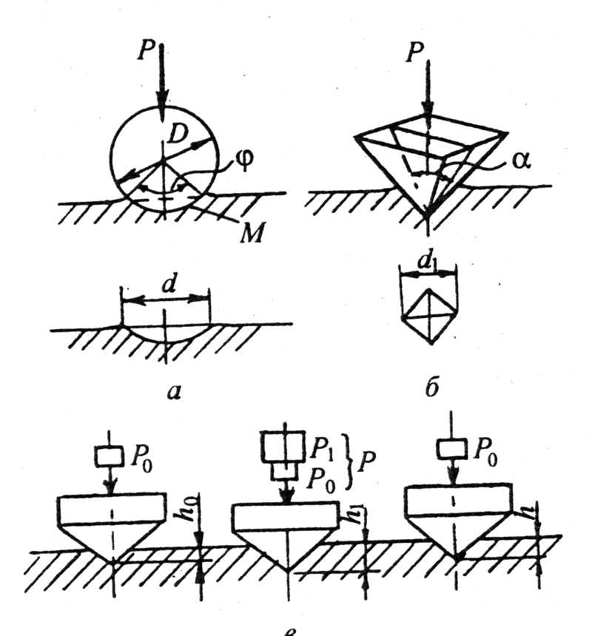
Рис. 1.1 Схемы испытаний на твердость:
а – по Бринеллю, б – по Виккерсу, в – по Роквеллу
В практике при определении твердости не делают вычислений по формуле (6), а пользуются таблицами, составленными для установленных диаметров шариков, отпечатков и нагрузок. Шарики применяют диаметром 10,5 и 2,5 мм. Диаметр шарика и нагрузка выбираются в соответствии с толщиной и твердостью образца (табл. 1). При этом для получения одинаковых чисел твердости одного материала при испытании шариками разных диаметров необходимо соблюдать закон подобия между получаемыми диаметрами отпечатков. Поэтому твердость измеряют при постоянном соотношении между величиной нагрузки P и квадратом диаметра шарика D². Это соотношение должно быть различным для металлов разной твердости.
Метод Бринелля не рекомендуется применять для материалов с твердостью более 450 HB, так, как стальной шарик может заметно деформироваться, что внесет погрешность в результаты испытаний.

Таблица 1
Условия испытания металлов на твердость по Бринеллю
Число твердости по Бринеллю, измеренное при стандартном испытании (D = 10 мм, P = 3000 кгс), записывается так: HB 350. Если испытания проведены при других условиях, то запись будет иметь следующий вид: HB 5/250/30-200, что означает – число твердости 200 получено при испытании шариком диаметром 5 мм под нагрузкой 250 кгс и длительности нагрузки 30 с.
При измерении твердости по методу бринелля необходимо выполнять следующие условия:
- образцы с твердостью выше HB 450 кгс/мм² (4500 МПа) испытывать запрещается;
- поверхность образца должна быть плоской и очищенной от окалины и других посторонних веществ;
- диаметры отпечатков должны находиться в пределах 0,2D≤d≤0,6D;
- образцы должны иметь толщину не менее 10 – кратной глубины отпечатка (или менее диаметра шарика);
- расстояние между центрами соседних отпечатков и между центром отпечатка и краем образца должны быть не менее 4d.
Определение твердости HB производится на прессе Бринелля (твердомер типа ТШ) в следующем порядке. Испытываемый образец (деталь) устанавливают на столике 1 (Рис. 2) шлифованной поверхностью кверху. Поворотом маховика 2 по часовой стрелке столик прибора поднимают так, чтобы шарик 4 мог вдавиться в испытываемую поверхность. Маховик 2 вращают до упора, и нажатием кнопки включают электродвигатель 6. Двигатель перемещает коромысло и постепенно нагружает шток с закрепленным в нем шариком. Шарик под действием нагрузки 3, сообщаемой приведенным к коромыслу грузом, вдавливается в испытываемый материал. Нагрузка действует в течение определенного времени (10 … 60 с), задаваемого реле времени, после чего вал двигателя, вращаясь в обратную сторону, соответственно перемещает коромысло и снимает нагрузку. После автоматического выключения двигателя, поворачивая маховик 2 против часовой стрелки, опускают столик прибора и снимают образец.
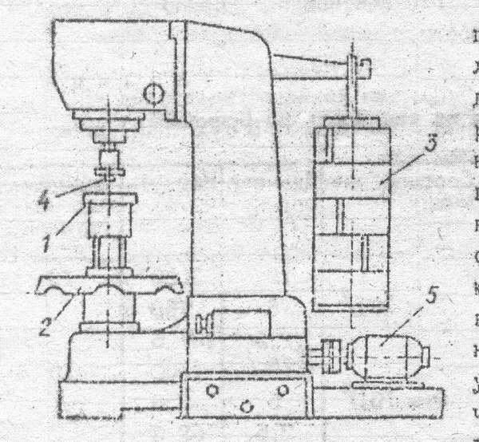

Рис. 2 Схема прибора для измерения твердости по методу Бринелля
Диаметр отпечатка измеряют при помощи отсчетного микроскопа (лупы Бринелля), на окуляре которого имеется шкала с делениями, соответствующими десятым долям миллиметра. Измерение проводят с точностью до 0,05 мм в двух взаимно перпендикулярных направлениях; для определения твердости следует принимать среднюю из полученных величин.

Измерение твердости по ВиккерсУ
При испытании на твердость по методу Виккерса в поверхность материала вдавливается алмазная четырехгранная пирамида с углом при вершине α=136⁰ (Рис. 1.1). После снятия нагрузки вдавливания измеряется диагональ отпечатка d₁. Число твердости по Виккерсу HV подсчитывается как отношение нагрузки З к площади поверхности пирамидального отпечатка М:
$\text{HV}=\frac{P}{M}=\frac{2P\text{sin}\frac{α}{2}}{d_{1}^{2}}=1\text{.}\text{854}\frac{P}{d_{1}^{2}}$
Число твердости по Виккерсу обозначается символом HV с указанием нагрузки P и времени выдержки под нагрузкой, причем размерность числа твердости (кгс/мм²) не ставится. Продолжительность выдержки индентора под нагрузкой принимают для сталей 10 – 15 с, а для цветных металлов – 30 с.

Например, 450 HV_{10/15} означает, что число твердости по Виккерсу 450 получено при P = 10 кгс (98,1 Н), приложенной к алмазной пирамиде в течение 15 с.
Преимущества метода Виккерса по сравнению с методом Бринелля заключается в том, что методом Виккерса можно испытывать материаллы более высокой твердости из-за применения алмазной пирамиды.

Измерение твердости по Роквеллу
При этом методе индентором является алмазный конус или стальной закаленный шарик. В отличие от измерений по методу Бринелля твердость определяют по глубине отпечатка, а не по его площади. Глубина отпечатка измеряется в самом процессе вдавливания, что значительно упрощает испытания. Нагрузка прилагается последовательно в две стадии (ГОСТ 9013-59): сначала предварительная, обычно равная 10 кгс (для устранения влияния упругой деформации и различной степени шероховатости), а затем основная (Рис. 3).
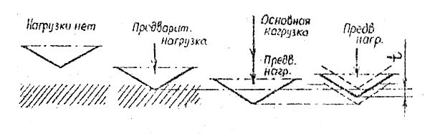
Рис. 3 Положение наконечника при определении твердости по Роквеллу: I-IV последовательность нагружения.

После приложения предварительной нагрузки индикатор, измеряющий глубину отпечатка, устанавливается на нуль. Когда отпечаток получен приложением окончательной нагрузки, основную нагрузку снимают и измеряют остаточную глубину проникновения наконечника t.
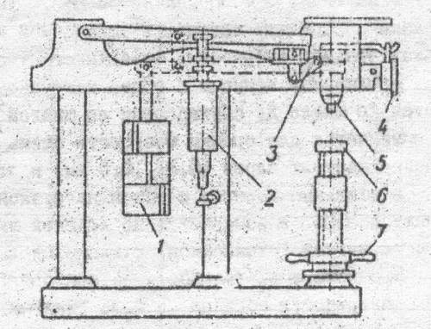
Рис. 4 Схема прибора для измерения твердости по Роквеллу
Твердость измеряют на приборе Роквелла (Рис. 4), в нижней части станции которого установлен столик 5. В верхней части станции индикатор 3, масляный регулятор 2 и шток 4, в котором устанавливается наконечник с алмазным конусом (имеющим угол при вершине 120⁰ и радиус закругления 0,2 мм) или стальным шариком диаметром 1,588 мм. Индикатор 3 представляет собой циферблат, на котором нанесены две шкалы (черная и красная) и имеются две стрелки – большая (указатель твердости) и маленькая – для контроля величины предварительного нагружения, сообщаемого вращением маховика 6. Столик с установленным на нем образцом для измерений поднимают вращением маховика до тех пор, пока малая стрелка не окажется против красной точки на шкале. Это означает, что наконечник вдавливается в образец под предварительной нагрузкой, равной 10 кгс.
После этого поворачивают шкалу индикатора (круг циферблата) до совпадения цифры 0 на черной шкале с большой стрелкой. Затем включают основную нагрузку, определяемую грузом 1, и после остановки стрелки считывают значение твердости по Роквеллу, представляющее собой цифру. Столик с образцом опускают, вращая маховик против часовой стрелки.
Твердомер Роквелла измеряет разность между глубиной отпечатков, полученных от вдавливания наконечника под действием основной и предварительной нагрузок. Каждое давление (единица шкалы) индикатора соответствует глубине вдавливания 2 мкм. Однако условное число твердости по Роквеллу (HR) представляет собой не указанную глубину вдавливания t, а величину 100 – t по черной шкале при измерении конусом и величину 130 – t по красной шкале при измерении шариком.
Числа твердости по Роквеллу не имеют размерности и того физического смысла, который имеют числа твердости по Бринеллю, однако можно найти соотношение между ними с помощью специальных таблиц.
Твердость по методу Роквелла можно измерять:
- алмазным конусом с общей нагрузкой 150 кгс. Твердость измеряется по шкале С и обозначается HRC (например, 65 HRC). Таким образом определяют твердость закаленной и отпущенной сталей, материалов средней твердости, поверхностных слоев толщиной более 0,5 мм;
- алмазным конусом с общей нагрузкой 60 кгс. Твердость измеряется по шкале А, совпадающей со шкалой С, и обозначается HRA. Применяется для оценки твердости очень твердых материалов, тонких поверхностных слоев (0,3 … 0,5 мм) и тонколистового материала;
- стальным шариком с общей нагрузкой 100 кгс. Твердость обозначается HRB и измеряется по красной шкале B. Так определяют твердость мягкой (отожженной) стали и цветных сплавов.
При измерении твердости на приборе Роквелла необходимо, чтобы на поверхности образца не было окалины, трещин, выбоин и др. Необходимо контролировать перпендикулярность приложения нагрузки и поверхности образца и устойчивость его положения на столике прибора. Расстояние отпечатка должно быть не менее 1,5 мм при вдавливании конуса и не менее 4 мм при вдавливании шарика.
Твердость следует измерять не менее 3 раз на одном образце, усредняя полученные результаты.
Преимущество метода Роквелла по сравнению с методами Бринелля и Виккерса заключается в том, что значение твердости по методу Роквелла фиксируется непосредственно стрелкой индикатора, при этом отпадает необходимость в оптическом измерении размеров отпечатка.

Список используемой литературы

1. Геллер Ю.А. Рахштадт А.Г. Материаловедение. Методы анализа, лабораторные работы и задачи. М.: Металлургия, 1984г.
2. Металловедение и термическая обработка стали: Справ. М.Л Бернштейн, А.Г. Рахштадт М.: Металлургия, 1983г.

